様式第9号(第13条関係)
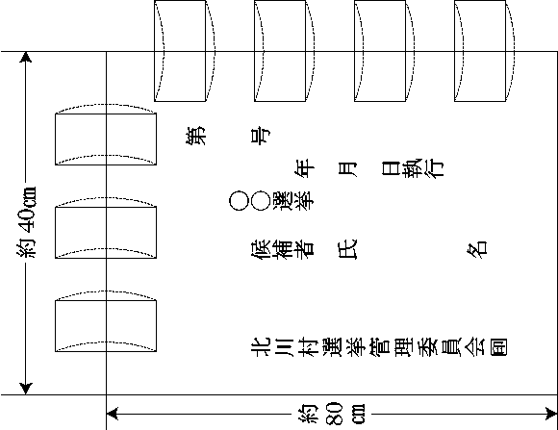
備考 一 上端に三個、右端に四個のちちを付ける。
二 ちちの規格は、適宜の大きさとする。

